Ruta /info sin compression:

🡪 1,3 kb

Ruta /info con compression:

🡪 807 bytes

Perfilamientos para ruta /info utilizando profiler de node y artillery:

Perfil de ruta sin console.log():

Obtenido con artillery:

Obtenido con profiler y artillery:

Perfil de ruta con console.log():

Obtenido con artillery:

Obtenido con profiler y artillery:

Conclusión:

Se observa en los resultados de artillery que los tiempos de respuesta fueron mucho mayores en el caso en que se agregó el console.log(). A su vez, se ve que se hacen bastantes menos requests por segundo en el caso de la ruta con el console.log() que sin él.

En cuanto al profiler, se puede ver que la ruta con console.log() genera mucho mas ticks que la otra.

Profiler en Chrome:

Lo hice dejando el console.log() y se puede ver que la función donde esta, es una de las que más demora, y que ese método demora mucho en sí, más allá del resp.render que también demora mucho.

Un segundo perfil pero sin el console.log():

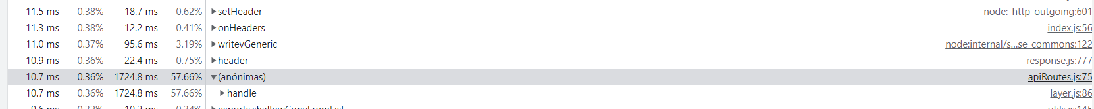

Se ve que disminuye considerablemente el tiempo que toma para ejecutarse la función.

Grafico de flama de la ruta sin console.log():

Zoom a los lados:

